**Влияние театрализованной деятельности на развитие дошкольника.**

Одним из самых популярных и увлекательных направлений является театрализованная деятельность детей дошкольного возраста. Именно она позволяет развить у ребёнка выразительность речи, повысить уровень его интеллектуальной культуры, воспитать эстетически развитую личность, привить любовь к родной культуре и помогает почувствовать уверенность в себе.

Театрализованные игры всегда радуют детей и пользуются у них неизменной любовью.Участвуя в спектаклях и представлениях, дети знакомятся с окружающим миром во всём его многообразии через образы, краски, звуки,а умело поставленные вопросы заставляют их думать, делать выводы.Благодаря произведениям, ребёнок познаёт мир не только умом ,но и сердцем, выражая своё собственное отношение к добру и злу.Театр помогает преодолевать робость, неуверенность в себе, застенчивость.

Детям моей группы очень нравится играть с театральными куклами, показывать различные инсценировки.

Играть всегда, играть везде, играть с утра и до вечера, а вместе с этим расти и развиваться- именно это можно назвать девизом моих воспитанников.

В моей группе создан театральный уголок, в который входят различные виды театра:

* Театр би-ба –бо
* Театр игрушек
* Театр из картинок
* Театр на фланелеграфе
* Театр на палочках

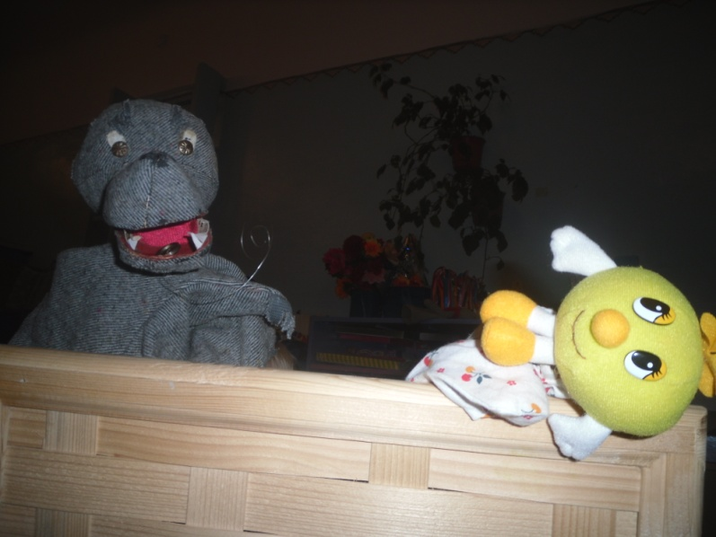

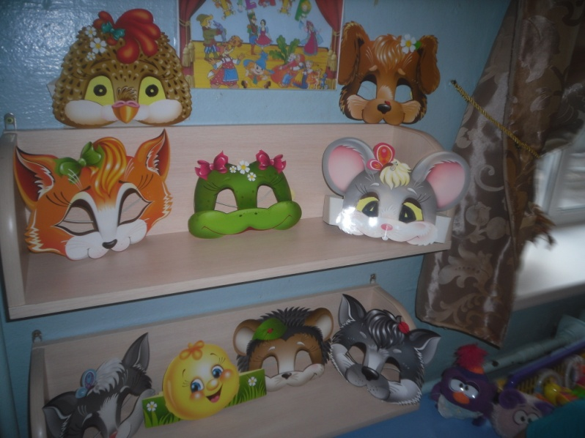

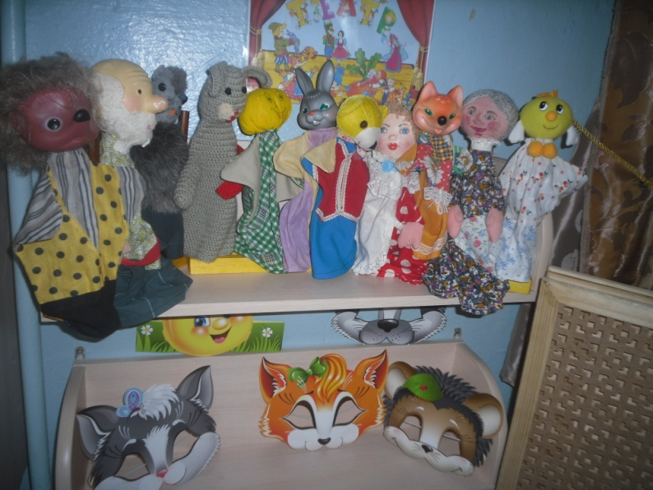

Ребята с удовольствием играют в настольный театр, театр на фланелеграфе, участвуют в играх драматизациях на темы любимых сказок: «Репка», «Колобок», «Теремок».

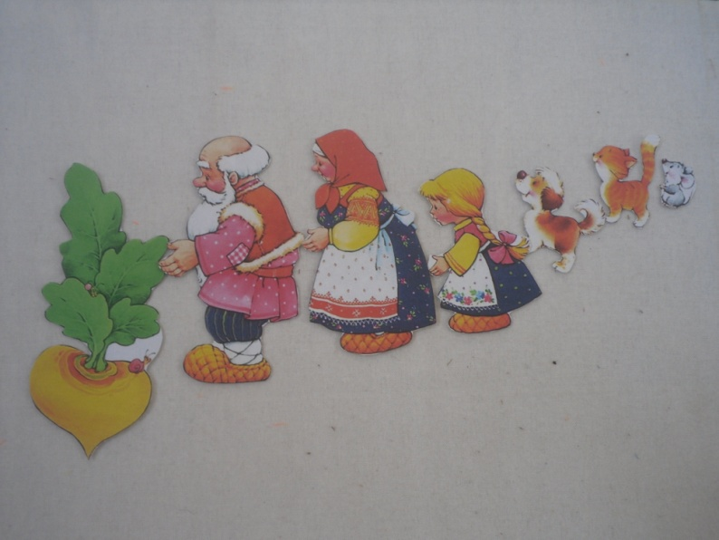

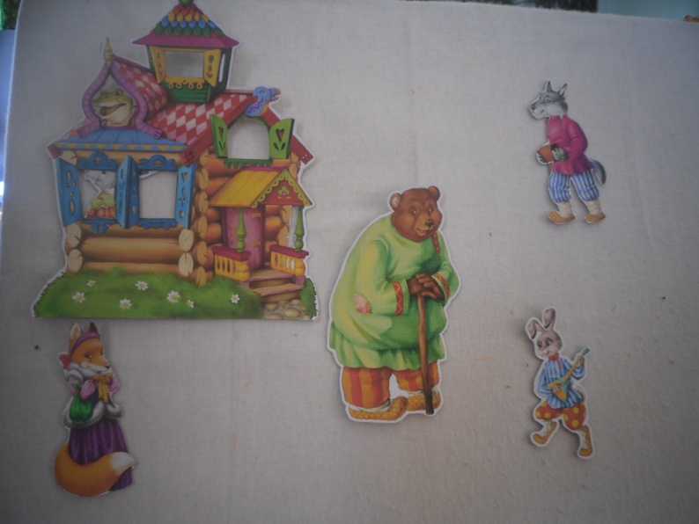

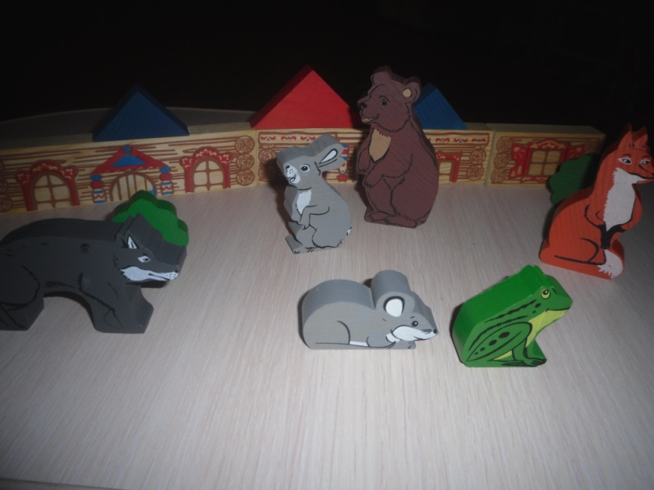

Дети моей группы играют в театр благодаря скоординированной работы совместно с родителями. Я стараюсь, чтобы родители не находились в роли наблюдателей, зрителей, а привлекаются к работе над кукольной театрализацией. Они оказывают помощь в изготовлении кукол, пошиве костюмов для представлений,изготовлении декораций.

Я с радостью наблюдаю, как с каждым днём мои воспитанники раскрывают свои таланты. С задором, с радостью, с искоркою в глазах они играют свои полюбившиеся роли, и с большим нетерпением ждут следующих сказочных представлений, чтобы в очередной раз сказать нам взрослым - «Я всё могу, ведь я артист!»

Совсем недавно была показана музыкальная сказка «Паучок». 